Частное профессиональное образовательное учреждение
«Южный многопрофильный техникум»
Специальность/профессия:
Наименование дисциплины: Обществознание
Преподаватель: Живица Мария Алексеевна
Курс: 1
Группа: 19ДО-9
Тел/ адрес эл. почты преподавателя: 961 588 48 02, mari.zhivitsa@bk.ru

Тема № 5: Понятие брака, его заключение и прекращение. Недействительность брака
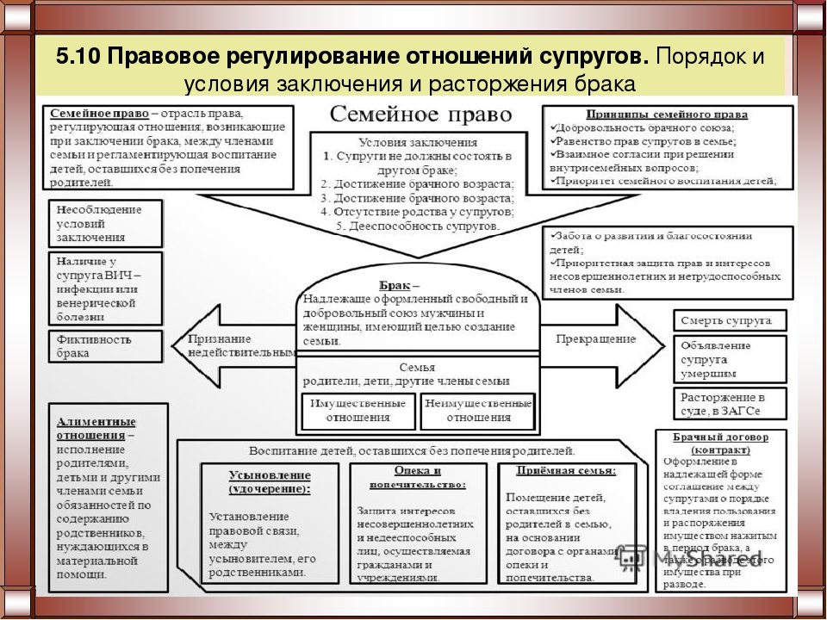

Перечень вопросов для изучения
- Что такое брак по российскому праву? Жихарев,Сатин,Симоненко
- Назвать условия заключения брака?Найденова,Фалисова,Хачатрян
- Перечислить обстоятельства, препятствующие заключению брака.Букреева, Владимирова, Мафадзокова
- Как происходит расторжение брака в судебном порядке? Даллакян, Коцур, Котлярова
Список литературы
- Обществознание. Боголюбов Л.Н
- https://infourok.ru

Задание для контроля
- Ответить на вышеуказанные вопросы
- Переписать лекцию в тетрадь ( каждому студенту отправлено на электронную почту)

